01.03.2022

Прокуратура Большеглушицкого района разъясняет: «Можно ли доказать трудовые отношения без трудового договора?»

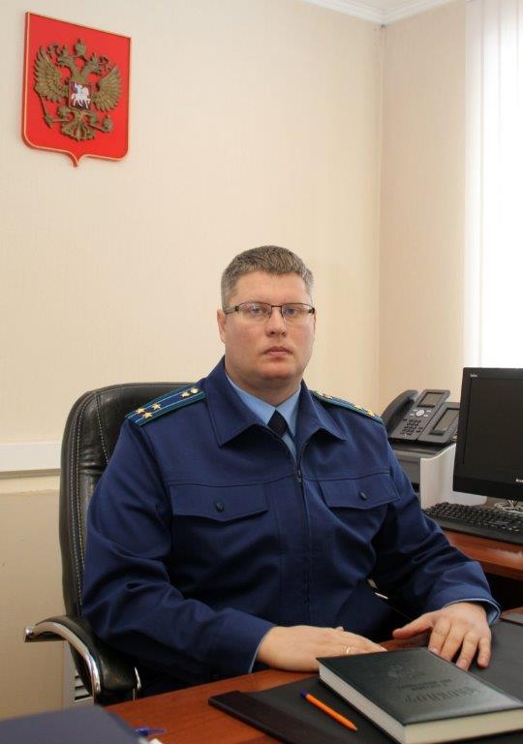
Положения действующего законодательства разъясняет прокурор района Дмитрий Абросимов.
В соответствии со ст.16 Трудового кодекса Российской Федерации трудовые отношения возникают между работником и работодателем на основании трудового договора.
Как отмечено в постановлении Пленума Верховного Суда Российской Федерации от 29.05.2018 №15 «О применении судами законодательства, регулирующего труд работников, работающих у работодателей – физических лиц и у работодателей – субъектов малого предпринимательства, которые отнесены к микропредприятиям», доказательства отсутствия трудовых отношений должен представить работодатель.
Вместе с тем работник также имеет право доказать наличие фактических трудовых отношений между ним и работодателем. При этом при разрешении вопроса, имелись ли между сторонами трудовые отношения суд в соответствии со статьями 55, 59 и 60 Гражданского процессуального кодекса Российской Федерации вправе принимать любые средства доказывания, предусмотренные процессуальным законодательством, которыми являются:
- сведения о начислении заработной платы, ведомости выдачи денежных средств, о перечислении денежных средств на банковский счет, либо банковскую карту работника;
- пропуск, оформленный для прохождения на территорию работодателя;
- журнал, отражающий сведения о приходе-уходе работника на работу;
- кадровые документы работодателя, отражающие время работы, документы о направлении работника в командировку (стажировку), графики отпусков, информацию о возложении на работника обязанностей по обеспечению пожарной безопасности, договор о полной материальной ответственности работника и др.;
- документы хозяйственной деятельности работодателя: заполняемые или подписанные работником товарные накладные, путевые листы, акты о выполненных работах, журнал посетителей, переписку по электронной почте;

